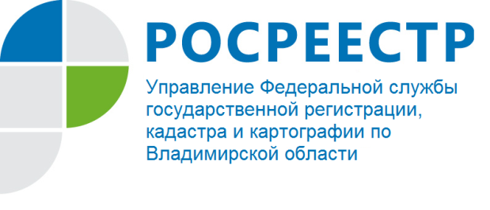
ПРЕСС-РЕЛИЗ

Управление Росреестра по Владимирской области информирует о порядке присвоения адресов объектам недвижимости

В соответствии со статьей 8 Федерального закона от 13.07.2015 № 218-ФЗ «О государственной регистрации недвижимости» (далее – Закон № 218-ФЗ) в кадастр недвижимости вносятся основные и дополнительные сведения об объекте недвижимости.
К дополнительным сведениям об объекте недвижимости относятся, в том числе сведения об адресе объекта недвижимости (при его наличии).
Порядок присвоения, изменения и аннулирования адресов, включая требования к структуре адреса, устанавливают Правила присвоения, изменения и аннулирования адресов, утвержденные Постановлением Правительства РФ от 19.11.2014 № 1221 «Об утверждении Правил присвоения, изменения и аннулирования адресов» (далее – Правила присвоения адресов).
В соответствии с Правилами присвоения адресов, адрес, присвоенный объекту адресации, должен отвечать следующим требованиям:
а) уникальность. Один и тот же адрес не может быть присвоен более чем одному объекту адресации, за исключением случаев повторного присвоения одного и того же адреса новому объекту адресации взамен аннулированного адреса объекта адресации, а также присвоения одного и того же адреса земельному участку и расположенному на нем зданию (строению), сооружению;
б) обязательность. Каждому объекту адресации должен быть присвоен адрес в соответствии с настоящими Правилами;
в) легитимность. Правовую основу адреса обеспечивает соблюдение процедуры присвоения объекту адресации адреса, изменения и аннулирования такого адреса, а также внесение адреса в государственный адресный реестр.
Присвоение, изменение и аннулирование адресов осуществляется без взимания платы.
Объектами адресации являются один или несколько объектов недвижимого имущества, в том числе земельные участки, здания, сооружения, помещения и объекты незавершенного строительства.
Присвоение объекту адресации адреса осуществляется в отношении земельных участков в случаях:
- подготовки документации по планировке территории в отношении застроенной и подлежащей застройке территории в соответствии с Градостроительным кодексом Российской Федерации;
- выполнения в отношении земельного участка в соответствии с требованиями, установленными Федеральным законом «О государственном кадастре недвижимости», работ, в результате которых обеспечивается подготовка документов, содержащих необходимые для осуществления государственного кадастрового учета сведения о таком земельном участке, при постановке земельного участка на государственный кадастровый учет.
Присвоение объекту адресации адреса или аннулирование его адреса подтверждается решением уполномоченного органа о присвоении объекту адресации адреса или аннулировании его адреса.
В случае присвоения адреса поставленному на государственный кадастровый учет земельному участку в решении уполномоченного органа о присвоении адреса объекту адресации также указывается кадастровый номер земельного участка, являющегося объектом адресации.
Решения уполномоченного органа о присвоении объекту адресации адреса или аннулировании его адреса могут формироваться с использованием федеральной информационной адресной системы (ФИАС).
Датой присвоения объекту адресации адреса, изменения или аннулирования его адреса признается дата внесения сведений об адресе объекта адресации в государственный адресный реестр.
С заявлением о присвоении объекту адресации адреса или об аннулировании его адреса вправе обратиться представители заявителя, действующие в силу полномочий, основанных на оформленной в установленном законодательством Российской Федерации порядке доверенности, на указании федерального закона либо на акте уполномоченного на то государственного органа или органа местного самоуправления.
От имени собственников помещений в многоквартирном доме с заявлением вправе обратиться представитель таких собственников, уполномоченный на подачу такого заявления принятым в установленном законодательством Российской Федерации порядке решением общего собрания указанных собственников.
От имени членов садоводческого или огороднического некоммерческого товарищества с заявлением вправе обратиться представитель товарищества, уполномоченный на подачу такого заявления принятым решением общего собрания членов такого товарищества.
В орган регистрации прав с заявлением об учете изменений объекта недвижимости в связи с изменением сведений об адресе объекта недвижимости или при отсутствии такого адреса описание местоположения земельного участка, вправе обратиться любое заинтересованное лицо.

Материал подготовлен заместителем
начальника отдела государственной регистрации недвижимости
Управления Росреестра по Владимирской области
Пешниной Оксаной Анатольевной

Контакты для СМИ
Управление Росреестра по Владимирской области
г. Владимир, ул. Офицерская, д. 33-а
Отдел организации, мониторинга и контроля
(4922) 45-08-29
(4922) 45-08-26

